**INVESTIGACIÓN DE LA REACCIÓN DEL SISTEMA OCEÁNICO – ATMOSFÉRICO A LAS PERTURBACIONES DE CONSTANTES EXTERNAS (VARIANTE 15)**

* Interpretación de las Variables:

Ta: temperatura en la atmósfera

Tm: temperatura en la capa superior cuasi – homogénea del océano

Td: temperatura en la capa profunda del océano

Las perturbaciones que se puedan dar en las temperaturas Ta, Tm y Td quedan determinadas por el sistema de ecuaciones diferenciales:



Y las condiciones iniciales:



Son las temperaturas de la atmósfera, de la capa superior cuasi - homogénea del océano y de la capa profunda del océano para un tiempo inicial t = 0.

* Interpretación de las constantes (factores externos)

Ca: capacidad calorífica de la atmósfera

Cm: capacidad calorífica de la capa cuasi - homogénea superior del océano

Cd: capacidad calorífica de la capa profunda del océano

λa: parámetro de retroalimentación entre las fuentes y sumideros de calor radiactivo y la temperatura atmosférica

λam: coeficiente de transferencia de calor en la frontera límite entre la atmósfera y la capa cuasi – homogénea superior del océano

λmd: coeficiente de transferencia de calor en la frontera límite entre la capa cuasi – homogénea superior del océano y su capa profunda.

dQ: cambios generados por la entrada de calor

* Metodología

Para solucionar el sistema de ecuaciones diferenciales y sus condiciones iniciales que caracterizan el balance de calor entre la atmósfera, la capa superior y la profundidad del océano, se utilizará el método numérico de Runge-Kutta dado por el siguiente pseudocódigo:

1. Calcular:



2. Calcular:



3. Calcular:



4. Calcular:



5. Calcular:



6. Calcular:



7. Calcular:



8. Adaptar las variables y1: dada por Ta, y2: dada por Tm, y3: dada por Td.



Se repiten los pasos [1-8] hasta que el error converja a un nivel de precisión fijado.

Para la variante 15, sustituimos las variables y constantes correspondientes al archivo de datos:

9. Inicializar las temperaturas Ta, Tm, Td para un tiempo inicial (t = 0)



10. Definir un paso de tiempo (time step)



11. Definir el diferencial del flujo de entrada de calor



12. Definición de las constantes de la ecuación



* Experimentos
* Experimento 01: para 

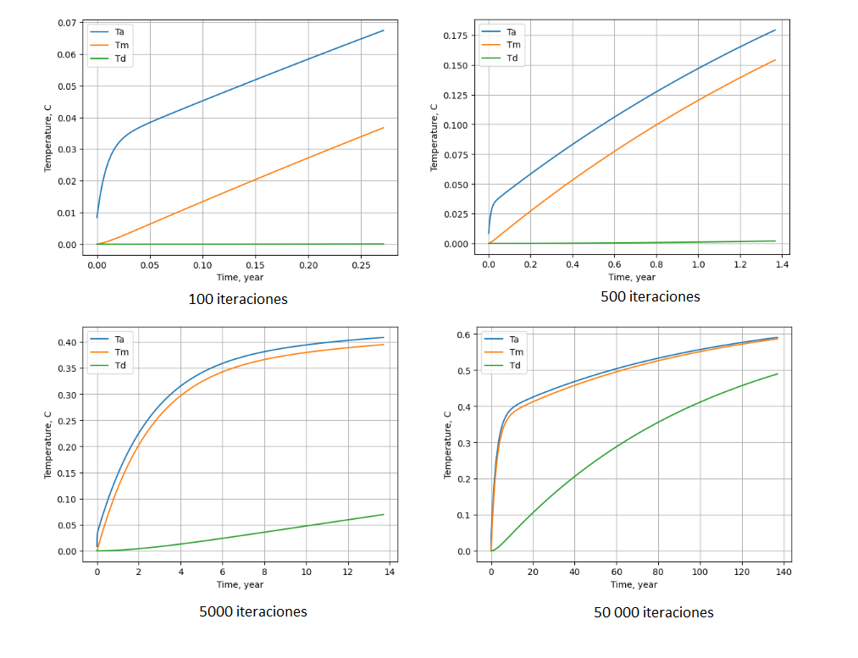

Al hacer el análisis de evolución temporal del sistema climático para una tasa de transferencia de calor de 1.6 watts/m2, un coeficiente de transferencia de calor en la frontera límite entre la atmósfera y la capa cuasi – homogénea superior del océano de 45 watts/m2 K y un coeficiente de transferencia de calor en la frontera límite entre la capa cuasi – homogénea superior del océano y su capa profunda de 1.8 watts/m2 K se tiene que:

Al estudiar el impacto de las perturbaciones en las temperaturas generadas por los factores externos estudiados, percibimos que para un análisis de ventana temporal inmediata, la temperatura de la atmosfera sufre cambios más significativos e inmediatos, la temperatura de la superficie sufre cambios mucho más lentos y en menor orden de magnitud, mientras que la temperatura de la profundidad del océano prácticamente no sufre variaciones. En un análisis para una ventana temporal de mediano plazo (meses), la evolución de la temperatura en la superficie del océano se equipará en orden de magnitud con respecto a la temperatura en la atmósfera, mientras que la temperatura en la profundidad del océano se mantiene prácticamente estable. Ampliado la ventana temporal para décadas de estudio, comenzamos a observar un impacto de estos factores externos a los cambios de temperatura en la profundidad del océano.

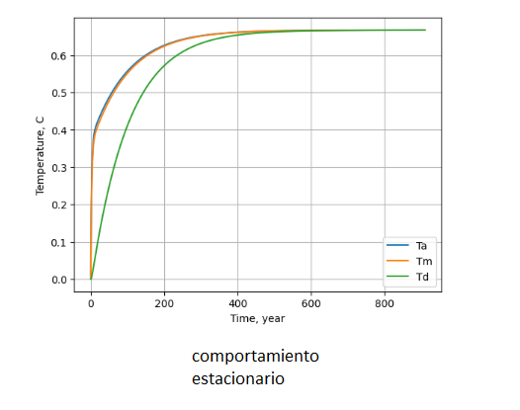

Se puede observar una clara tendencia que el comportamiento estacionario para periodos de tiempo muy largos, que las temperaturas de la atmósfera, superficie y profundidad del océano convergen a 0.66 °C, lo cual nos lleva a inferir que los factores externos impactan en los cambios de temperatura para atmósfera de manera veloz, para la superficie del océano es visible en escalas de tiempo de meses/años y para la profundidad, este impacto en la temperatura se llega a observar a nivel estacionario para intervalos de tiempo muy largos. El estado estacionario se puede interpretar como el estado en el que los 3 sistemas llegan al punto de equilibrio de sus temperaturas a posteriori de sufrir alteraciones de factores externos y de las transferencias de calor existentes entre los puntos fronterizos de estos sistemas físicos.

* Experimento 02: para 

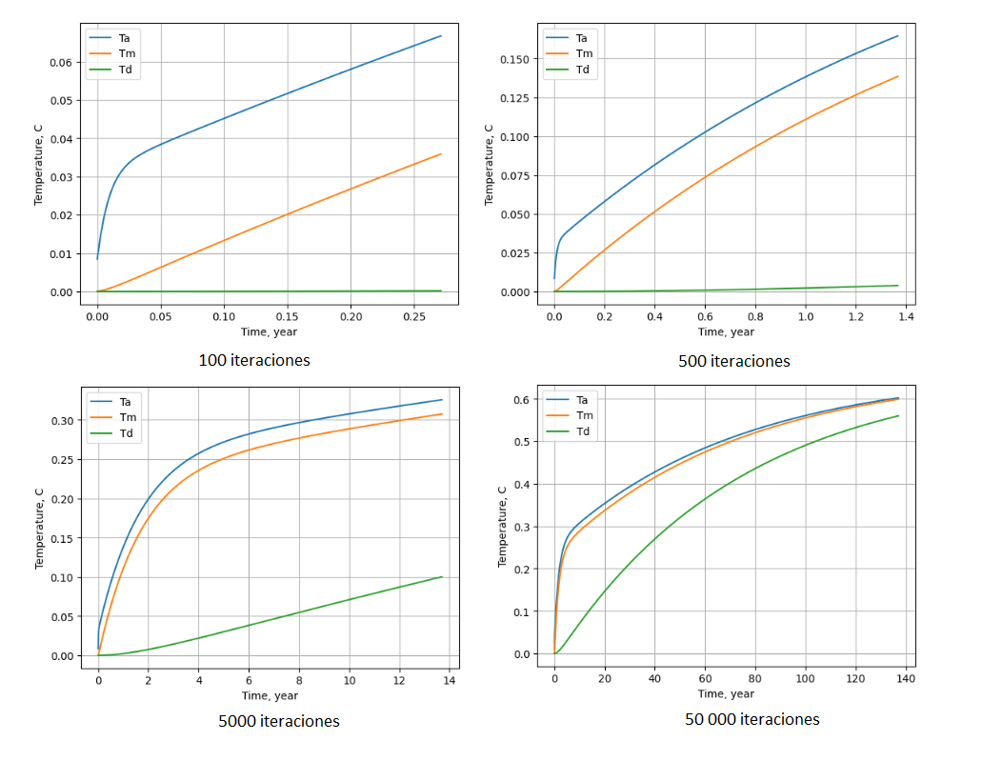

Al hacer el análisis de evolución temporal del sistema climático para una tasa de transferencia de calor de 1.6 watts/m2, un coeficiente de transferencia de calor en la frontera límite entre la atmósfera y la capa cuasi – homogénea superior del océano de 45 watts/m2 K y un coeficiente de transferencia de calor en la frontera límite entre la capa cuasi – homogénea superior del océano y su capa profunda de 3.7 watts/m2 K se tiene que:

El impacto de los factores externos estudiados en las perturbaciones de las temperaturas crea las mismas tendencias para la evolución de las temperaturas de la atmósfera, superficie cuasi – homogénea y en la profundidad del océano. El impacto es más veloz y relevante para la atmósfera en escalas menores de tiempo, para la superficie del océano se evidencia un crecimiento más acelerado en escalas de meses y algunos años y para la profundidad del océano se requiere analizar a nivel de décadas para visualizar los efectos de cambios de temperatura generados por los factores externos. Las tendencias gráficas son las mismas del experimento 1, aunque se dan de forma más acelerada.

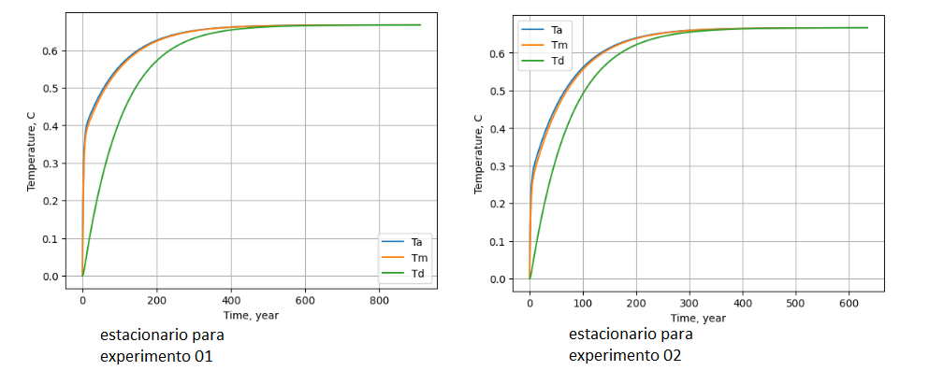

Si comparamos la tendencia estacionaria en el primer experimento para una tasa de transferencia de calor entre la capa cuasi – homogénea y la profundidad del océano de 1.8 watts/m2 K con la tendencia para el experimento realizado con la tasa de transferencia de calor de 3.7 watts/m2 K, veremos que aumentar el valor del parámetro tasa de transferencia de calor λmd impacta de forma directamente proporcional al valor de la temperatura de la profundidad. En otras palabras, a mayor tasa de transferencia de calor entre estos dos sistemas (superficie y profundidad), más rápido será el cambio de la temperatura para la profundidad del océano, alcanzando el estado estacionario en un menor tiempo.

* Experimento 03: para 

Al hacer el análisis de evolución temporal del sistema climático para una tasa de transferencia de calor de 1.6 watts/m2, un coeficiente de transferencia de calor en la frontera límite entre la atmósfera y la capa cuasi – homogénea superior del océano de 45 watts/m2 K y sin considerar cualquier posible transferencia de calor en la frontera límite entre la capa cuasi – homogénea superior del océano y su capa profunda se tiene que:

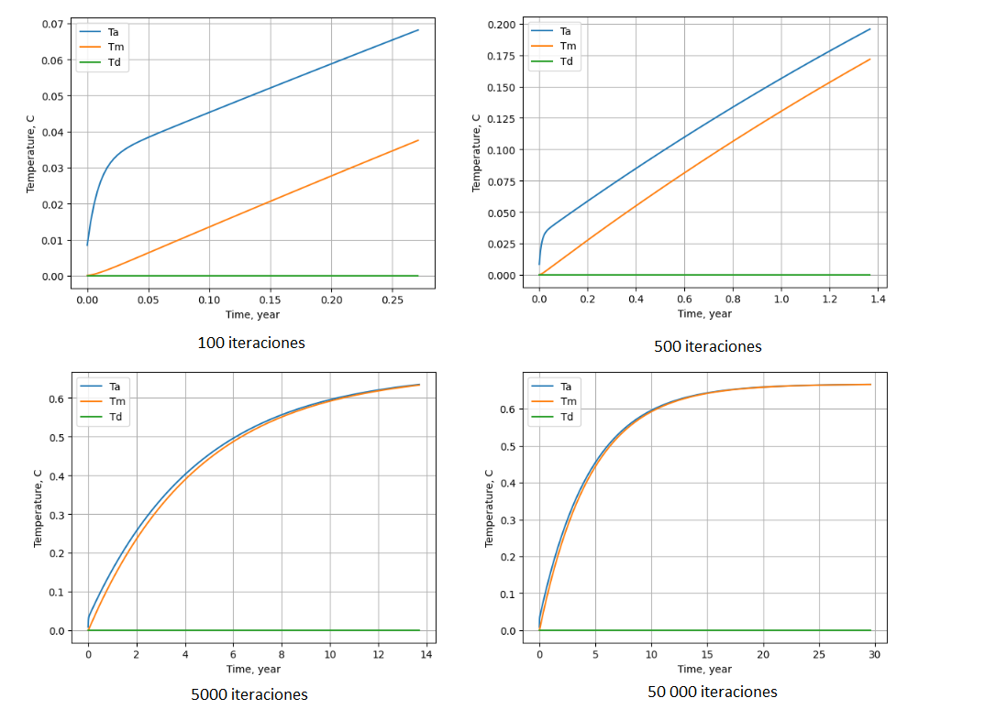

Al hacer el análisis de la evolución temporal de la temperatura en cada uno de los sistemas sin la presencia de la constante de transferencia de calor entre la superficie cuasi – homogénea y la profundidad del océano, se puede observar que la evolución temporal de las temperaturas de la atmósfera y de la superficie del océano mantienen las mismas tendencias que fueron presentadas en los experimentos 1 y 2. Por otro lado, el impacto sobre la temperatura de la profundidad del océano es básicamente nula. En otras palabras, sin la consideración de la transferencia de calor que pueda existir entre la superficie y la profundidad del océano, no es posible observar las perturbaciones en la temperatura de la profundidad del océano.

* Experimento 04: para 

Al hacer el análisis de evolución temporal del sistema climático para una tasa de transferencia de calor de 1.6 watts/m2, sin considerar cualquier posible transferencia de calor entre la frontera límite entre la atmósfera y la capa cuasi – homogénea superior del océano ni cualquier transferencia de calor en la frontera límite entre la capa cuasi – homogénea superior del océano y su capa profunda se tiene que:

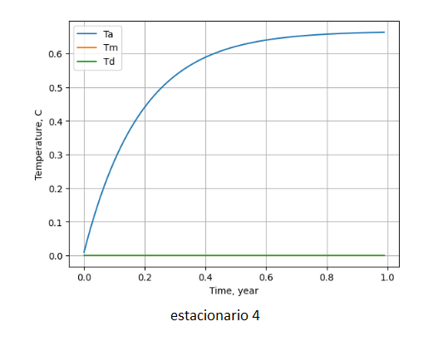

El estado estacionario de temperatura para la atmósfera se alcanza en un periodo relativamente corto (1 año). Al no existir cualquier posible interacción de transferencias de calor entre la atmósfera y la superficie cuasi – homogénea ni de transferencia entre la superficie y la profundidad del océano, se puede concluir que los cambios de temperatura que pudieran existir en estos dos últimos sistemas fundamentalmente son impactados por la presencia de una tasa de transferencia de calor entre estos sistemas físicos.

* CONCLUSIÓN

En conclusión, se puede concebir el sistema dinámico climático atmosférico – oceánico como una máquina de calor, donde los primeros cambios y efectos de los factores externos se pueden observar en el sistema que interactúa de manera más inmediata con estos factores: la atmósfera (nuestro primer sistema), para luego la capa siguiente de la superficie cuasi – homogénea del océano recibir el impacto de estos factores externos y de la transferencia de calor existente entre las fronteras del sistema 1 y 2 en un proceso más lento y progresivo. Finalmente, la profundidad del océano recibe el impacto de estos factores externos en conjunto con la transferencia de calor entre los sistemas 2 y 3. Los cambios se dan en largas escalas de tiempo y en dicha escala, se puede observar que la temperatura en dichos sistemas llega a un punto de equilibrio y se estabiliza. Se puede observar que las constantes relacionadas con las tasas de transferencia de calor entre los sistemas son los factores de impacto más relevante hacia los cambios de temperatura. Su ausencia en este sistema dinámico sugiere un impacto residual o cuasi nulo de las capacidades caloríficas ante los posibles cambios de temperatura que pueden existir en estos sistemas.